入门基础

自定义变量
样例1：理解shell是弱类型的语言
var1=1234
var2=4567
echo $var1+$var2

样例2：理解“$”
var1=1234
echo var
echo var1
echo $var1

样例3：理解字符串变量
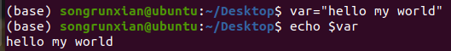

样例4：理解脚本的开头
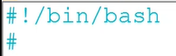
shell的开头那个#不是用来注解的，是声明解释程序的路径

位置变量
$n：n表示数字，$0表示脚本本身，$1~$9代表第1~9个参数，10以上的参数需要用大括号包含，如${10
$@：命令行所有参数，但是每个参数区别对待
$*：命令行所有参数，但是所有参数视为一体
$#：参数个数

相关练习：
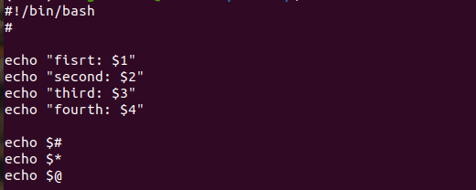
sh shell.sh 1 2 3 4 5
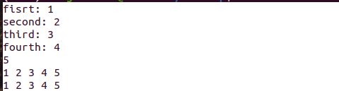

环境变量
每一个用户都有一套属于自己的系统软件组合，我们称之为环境变量。
对所用用户生效的环境变量：/etc/profile
对当前用户生效的环境变量：~/.bashrc 或者~/.bash_profile
脚本内临时有效环境变量：export
注：环境变量默认全部大写
最经典的环境变量就是PATH

管道
‘|’：将一个命令的输出作为另一个命令的输入；从某种意义来说，管道是重定向的简易版

退出状态码
所有的shell脚本都有一个退出状态码来告知shell他已经完成。
退出码是一个0~255的数字，以上一条命令的返回结果为准。
Liunx 提供了变量$?来捕获这个退出状态码。
退出状态码是0的话表示成功执行，非0就是没有得到正常执行的结果。
- exit 是可以改变这个退出状态码的数值的（先记住）
用法：
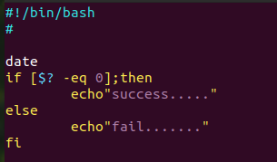

条件

if-then
if command1
then
command2
fi
注意：command1一定会被执行，如果有结果（成功执行），执行command2；
样例：
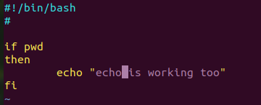
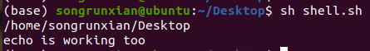

if-then-else
案例：
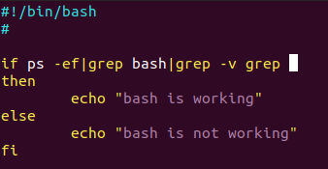

案例：
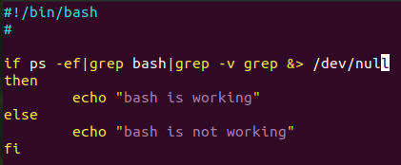

嵌套if
本脚本中的书写美感请记下：
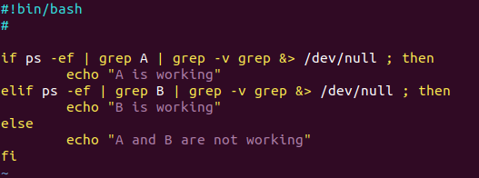

条件测试，数值比较
n1 -eq n2【equal】
n1 -ne n2【not equal】
n1 -gt n2【great than】
n1 -ge n2【great equal】
n1 lt n2【less than】
n1 le n2【less equal】
注意这里面书写的中括号，这是一个范围符号
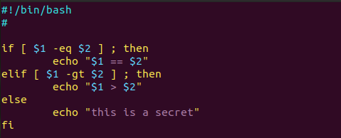

条件测试，字符串比较
str1 = str2
str1 != str2
str1 < str2
str1 > str2
-n str1：str1长度不是0 是true
-z str1：str1长度是0 是true

样例1：
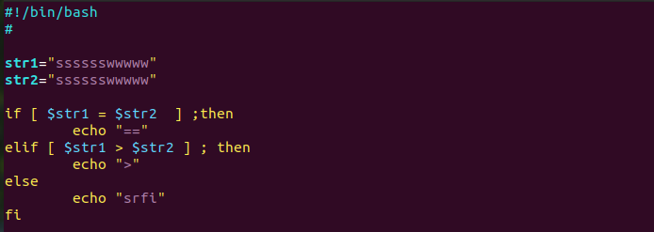

样例2：【理解】
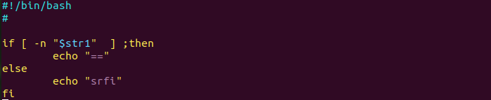

条件测试，文件比较
-d file file是否为目录
-f file file是否为文件
-e file file是否存在
-r file file是否可读
-w file file是否可写
-x file file是否可执行
-s file file存在且非空
file1 -nt file2 file1 new than file2
file1 -ot file2 file1 old than file2
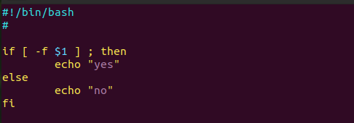

符合条件测试
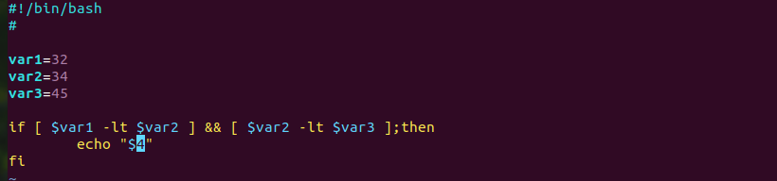

case命令
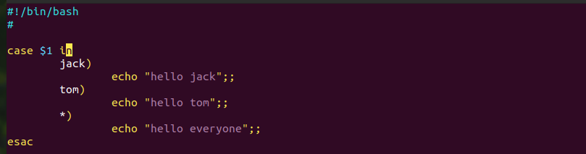

循环

for循环读取列表值
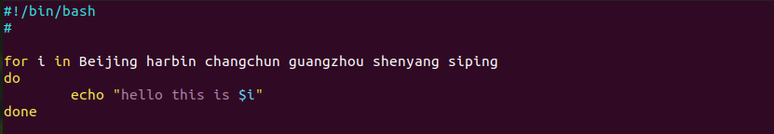

for循环读取变量的值（IFS是在定义分隔符）
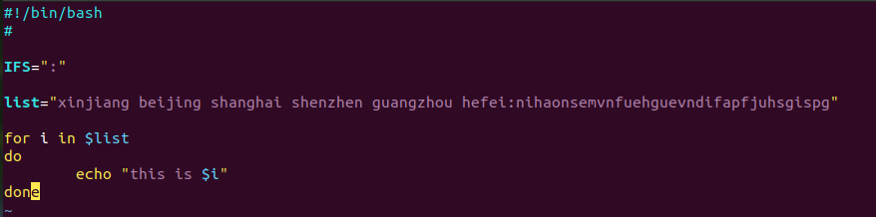

for从命令结果中读数
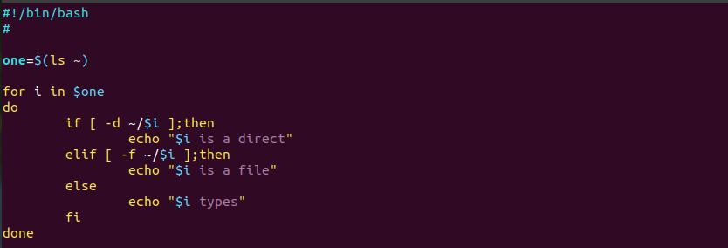
创建一个文件：
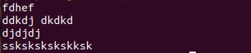
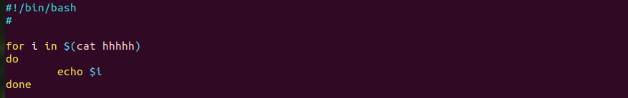
结果：
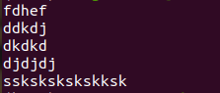
【和原本设定不同，因为默认是以空格作为分隔符】

通过改变换行符，来进行判断：
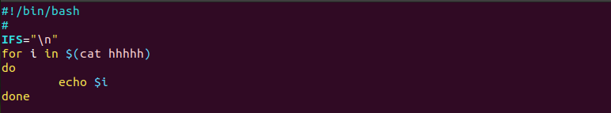
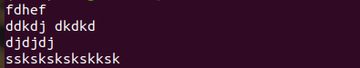

C语言风格
技巧：在使用双括号的时候请使用bash 而非sh二者在有些地方并不兼容
技巧：在双括号中，变量前可以不加$
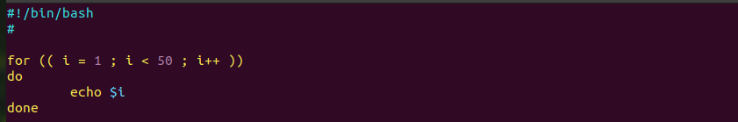
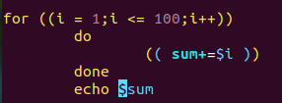

While

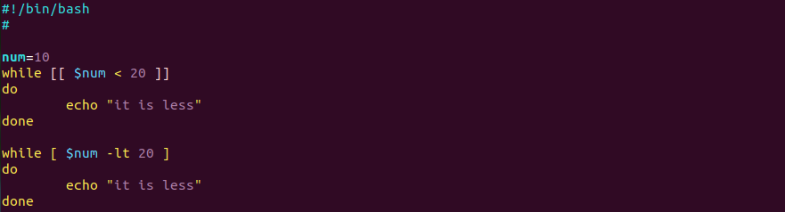
两个循环是等价的，命令书写方式

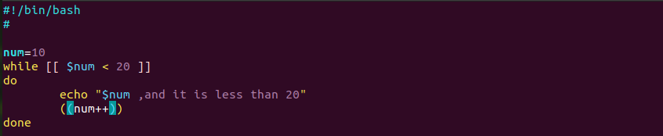
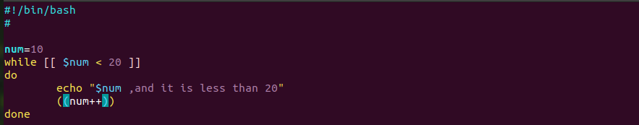
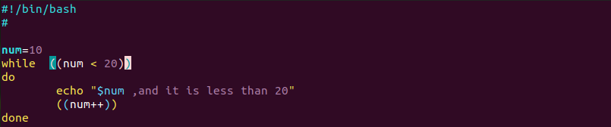

Until
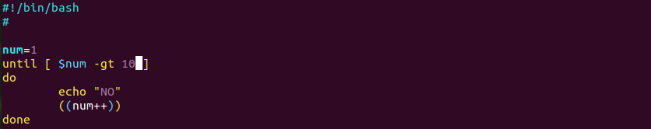
注：但括号一定要有空格，双括号千万不能有空格

Break
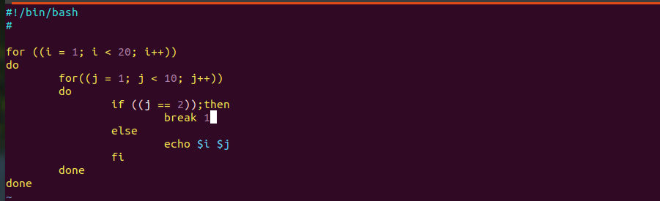
break 1；跳出一层循环
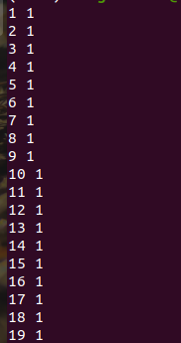
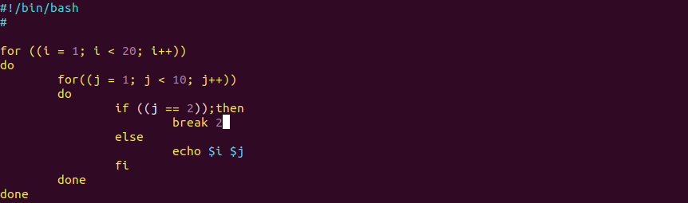
break 2；跳出两层循环
